Digitalni osciloskop
Projektni zadatak 2

Jelena Kantarević RA 199/2022
Galina Janić RA 110/2022
Stefan Škrivan RA 116/2022
Ema Đorđević RA 225/2022
Uvod
U priloženoj dokumentaciji se opisuje razvoj i funkcionalnosti digitalnog osciloskopa implementiranog u LabVIEWU okruženju, koristeći funkcijski generator i National Instruments hardver, konkretno NI SCOPE modul za akviziciju signala. Osciloskop je elektronski instrument koji omogućava vizuelni prikaz promene napona u vremenu. Pomoću njega se analiziraju oblici signala, frekvencija, amplituda i druge karakteristike električnih veličina. Cilj projekta je omogućiti korisnicima vizuelizaciju i analizu električnih signala uz preciznu kontrolu parametara i intuitivan korisnički interfejs. Sistem je razvijen kao edukativni i eksperimentalni alat, pogodan za laboratorijske vežbe, testiranje elektronskih kola i demonstraciju osnovnih principa osciloskopije. Korišćenjem NI SCOPE modula, omogućena je pouzdana akvizicija signala sa visokom rezolucijom i brzim odzivom, dok funkcijski generator obezbeđuje kontrolisane ulazne signale za testiranje sistema.

Prikaz front panela
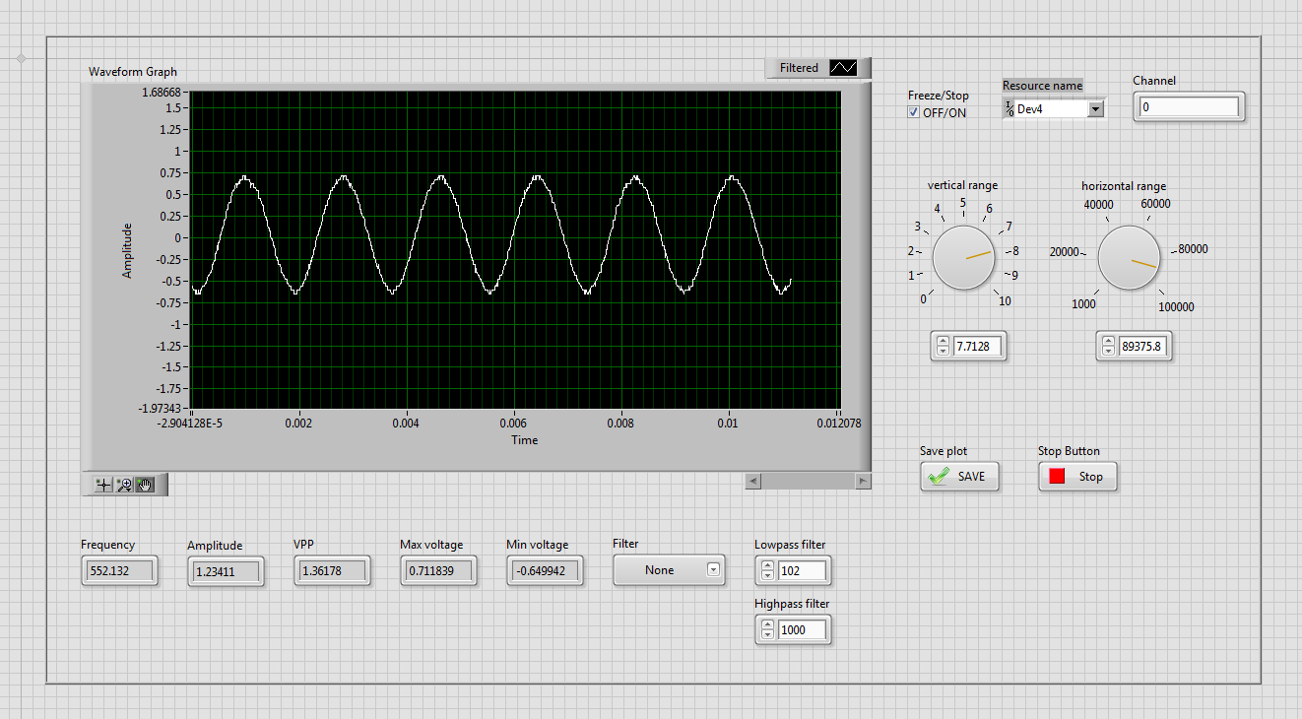

Na Front Panelu nam se nalazi:
1) Waveform Graph koji služi za prikazivanje ulaznog signala u realnom vremenu. Osa X predstavlja vreme u sekundama, dok Y osa prikazuje amplitudu signala. On omogućava vizuelnu analizu talasnih oblika, uključujući periodične i filtrirane signale.
2) Resource name je implementiran u obliku padajućeg menija i služi za izbor NI-SCOPE uređaja.
3) Channels služi za upisivanje broja kanala koji koristimo i koji je aktivan.
4) Save plot dugme služi za čuvanje slike i tekstualne datoteke u folderu po izboru.
5) Stop dugme za zaustavljanje programa.
6) Vertical Range i Horizontal Range se koriste za podešavanje skale prikaza. Vertikalnim kontrolnim točkićem podešavamo amplitudski opseg signala, dok horizontalnim podešavamo vremenski opseg prikaza.
7) Freeze/Stop prekidač je ON/OFF prekidač koji omogućava pauziranje prikaza signala. Korisno za detaljnu analizu trenutnog talasa bez prekida akvizicije.
8) Filter opcije implementirane kao padajući meni gde korisnik može izabrati None, Lowpass, Highpass, Both. Postoje i numeričke kontrole preko kojih se zadaju vrednosti za filtere.
9) Error Out klaster koji prikazuje status, kod i izvor greške u radu sistema.
Inicijalizacija i izbor ulaza
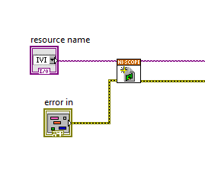
Program počinje inicijalizacijom, otvaramo komunikaciju sa NI-SCOPE modulom pomoću niScope Initialize.vi. Koristi vrednost iz padajućeg menija Resource name da zna koji uređaj koristi. Korisnik sam bira na Front Panelu koji uređaj koristi. Ako uređaj nije pravilno izabran, error out klaster prikazuje grešku. Koristi se While petlja kako bi imali kontinuirano izvršavanje programa dok korisnik ne pritisne Stop dugme na Front Panelu. U ovoj petlji se dešava sama logika prikaza signala kao i dodatne funkcionalnosti. Sve promene koje korisnik pravi se primenjuju u realnom vremenu jer se petlja stalno izvršava.
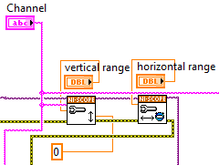
Konfiguracija opsega
Prosleđujemo ID sesiju iz niScope Initialize.vi u niScope Configure Vertical.vi , zatim u niScope Configure Horizontal Timing.vi i provlačimo grešku kroz svaki. niScope Configure Vertical.vi - podešava opseg napona koji NI-SCOPE očekuje da meri na određenom kanalu. Ulazi su nam, pored session in, dial kontrola VERTICAL RANGE kojom nameštamo opseg napona, povezana je numerička kontrola Channel koja sa Front Panela dobija informaciju o tome koji se kanal koristi, i offset - pomeranje signala po Y-osi, postavljen na 0, kako bi se signal pokazivao oko 0V. Kada je offset nula, signal se lepo rasporedi po Y-osim većina signala je simetrična oko ove vrednosti (sinusoide, kvadratni talasi, šum). Signal će na malim vrednostima delovati kao da je isečen. To je zato što očekuje vrednosti napona između -zadate vrednosti i +zadate vrednosti, sve veće od toga on ignoriše, seče ga na odgovarajućoj frekvenciji. niScope Configure Horizontal Timing.vi - podešava vremensku bazu - tj. koliko uzoraka se uzima, koliko često i koliko traje jedan prikaz signala. Parametar Min Sample Rate određuje koliko uzoraka u sekundi NI-SCOPE treba da prikupi tokom akvizicije signala. Ova vrednost direktno utiče na preciznost i kvalitet prikaza signala na grafu. U ovom projektu, korisnik ima mogućnost da kontroliše frekvenciju uzorkovanja putem dial kontrole na Front Panelu, čime se omogućava fleksibilno podešavanje u zavisnosti od vrste i frekvencije ulaznog signala. Velika frekvencija uzrokovanja daje izuzetno detaljan prikaz sa hiljadama tačaka po ciklusu, što je korisno za preciznu analizu. S druge strane, preniska frekvencija uzorkovanja može dovesti do aliasinga, gde signal izgleda iskrivljeno ili netačno.

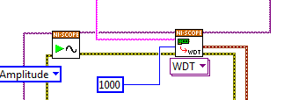
Akvizicija signala – čitanje i prikaz
niScope Initiate Acquisition.vi - koristi se da zvanično pokrene proces akvizicije nakon što je uređaj konfigurisan. On ne čita podatke, ne prikazuje signal već predstavlja neku vrstu START dugmeta za NI-SCOPE, inače uređaj neće početi da prikuplja podatke čak i ako je sve podešeno. niScope Fetch (poly).vi - služi za preuzimanje podataka sa NI-SCOPE uređaja nakon što je akvizicija pokrenuta. Uzima podatke koje je NI-SCOPE već prikupio prilikom niScope Initiate Acquisition.vi, ne pokreće merenje već vuče rezultate iz memorije uređaja. Provlačimo sesiju, kanal, i parametar numSamples koji određuje tačan broj uzoraka koje se preuzimaju iz memorije NI-SCOPE uređaja nakon završene akvizicije. U ovoj aplikaciji, vrednost numSamples je fiksirana na 1000, što znači da se za svako merenje preuzima 1000 tačaka signala. Ova vrednost direktno utiče na trajanje prikazanog signala, u zavisnosti od frekvencije uzorkovanja (sample rate). Fiksiran broj uzoraka omogućava konzistentan prikaz i jednostavniju obradu podataka, ali može ograničiti dužinu signala koji se analizira, naročito pri nižim frekvencijama uzorkovanja.

Dodatne funkcionalnosti
- Lowpass i highpass filteri
- Freeze/stop
- Čuvanje tekstualne datoteke i slike grafa
- Prikaz izmerenih podataka

Lowpass i highpass filteri
Korisnik ima mogućnost da primeni digitalne filtere na signal u realnom vremenu, putem izbora na Front Panelu. Dostupne su tri opcije: None, Lowpass, Highpass, i Both. Filteri se primenjuju nakon akvizicije signala, pre prikaza na grafu, kako bi se poboljšala čitljivost i uklonile neželjene komponente.
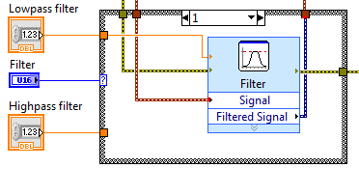
Lowpass filter (niskopropusni filter) dozvoljava prolazak niskih frekvencija, dok prigušuje visoke frekvencije. U praksi se koristi za: uklanjanje šuma (koji je često visokofrekventan), omekšavanje signala (npr. uklanjanje “cik-cak” efekata), zadržavanje osnovnog oblika talasa, dok se eliminišu brze oscilacije.
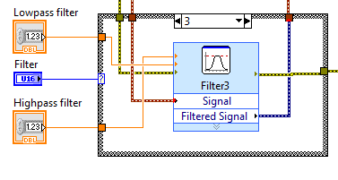
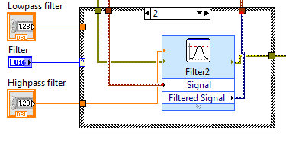
Highpass filter (visokopropusni filter) radi suprotno: propušta visoke frekvencije, a prigušuje niske. Koristi se za: uklanjanje DC komponente (npr. ako signal ima pomak od nule), isticanje naglih promena u signalu (npr. ivice, skokovi), analizu brzih događaja u signalu.
Ako se oba filtera primene istovremeno (npr. prvo highpass, pa zatim lowpass), dobija se bandpass filter (opcija Both)— koji: propušta samo frekvencije unutar određenog opsega, uklanja i niske i visoke frekvencije, koristi se kada te zanima određeni frekvencijski opseg.
None - ne želimo da filtriramo signal, šaljemo ga takav kakav je prikaz.

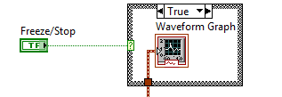
Freeze/stop
U okviru aplikacije dodata je funkcionalnost „Freeze/Stop“, implementirana kao Boolean kontrola, koja omogućava korisniku da privremeno zaustavi prikaz signala na grafiku, bez prekidanja akvizicije u pozadini. Ova opcija je korisna kada korisnik želi da analizira trenutni oblik talasa bez da ga novi podaci prepišu. Koristi se Case struktura sa True i False slučajevima, ako je kontrola TRUE, signal (waveform) se prosleđuje na graf i prikazuje se kao i obično, ako je kontrola FALSE, ne prosleđuje se ništa na graf, čime se prikaz ”zaledi“ na poslednjem vidljivom signalu. Akvizicija se i dalje odvija u pozadini — podaci se mogu čuvati, obrađivati ili koristiti za druge funkcije. Graf ostaje statičan dok se kontrola ne vrati na True.
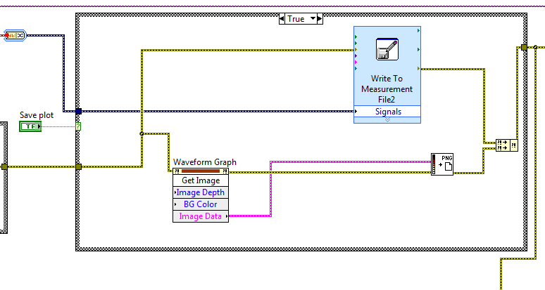
Čuvanje tekstualne datoteke i slike grafa
Kada korisnik aktivira kontrolu „Save plot“, sistem koristi Property Node i Get Image funkciju da generiše sliku trenutnog prikaza signala. Snimanje se aktivira preko Boolean kontrole „Save plot“ na Front Panelu. U Block Diagramu se koristi Case Structure: ako je TRUE, izvršava se snimanje slike i podataka, ako je FALSE, ne radi se ništa. Signal se istovremeno šalje u:
Get Image → za vizuelni prikaz
Write To Measurement File → za tekstualni zapis
Pored slike, aplikacija snima i numeričke podatke signala u tekstualnu datoteku. To se obično radi pomoću Write To Measurement File.vi, gde se waveform prosleđuje kao niz naponskih vrednosti sa vremenskim oznakama. Ova datoteka omogućava: kvantitativnu analizu u drugim softverima (Excel, Python…), arhiviranje merenja, reprodukciju signala u kasnijim sesijama.
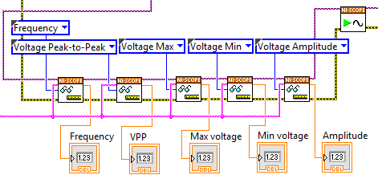
Prikaz izmerenih podataka

Prikazani deo blok dijagrama u LabVIEW-u koristi NI SCOPE funkcije za merenje osnovnih parametara signala dobijenog sa osciloskopa. Iz signala se automatski izdvajaju i prikazuju frekvencija, voltage peak to peak(Vpp), maksimalni i minimalni napon, kao i amplituda. Dobijeni rezultati se prosleđuju u numeričke indikatore na front panelu radi prikaza korisniku u realnom vremenu.

Kraj programa
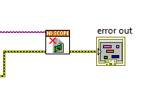
Na samom kraju projekta vrši se zatvaranje sesije sa instrumentom pomoću funkcije NI SCOPE Close, čime se oslobađaju svi korišćeni resursi i prekida veza sa hardverom. Time se obezbeđuje stabilnost sistema, sprečavaju potencijalne greške prilikom ponovnog pokretanja i zaokružuje celokupan proces akvizicije i obrade signala.
Moguća poboljšanja
U okviru projekta postoji mogućnost daljeg proširenja funkcionalnosti digitalnog osciloskopa. Jedno od potencijalnih unapređenja jeste implementacija FFT (Fast Fourier Transform) analize, kojom bi se omogućio prikaz spektra frekvencija signala i detaljnija analiza njegovog frekvencijskog sadržaja. Pored toga, mogla bi se dodati podrška za višekanalni rad, što bi omogućilo istovremeni prikaz više signala, njihovo poređenje u realnom vremenu, kao i merenja fazne razlike između kanala. Dodatno, implementacijom math kanala korisniku bi bilo omogućeno da vrši matematičke operacije nad signalima, poput sabiranja, oduzimanja ili množenja, čime bi osciloskop postao napredniji alat za analizu kompleksnijih mernih sistema.

